Intelligent Document Retrieval System (IDRS).
Contents
1. Các Module của chương trình 1
1.1. Thu thập và phân loại tài liệu 1
1.2. Rút trích thong tin 1
1.3. Xây dựng và truy vấn Ontology 1
1.4. Xử lý câu hỏi 1
2. Kiến trúc chương trình 1
2.1. Core 1
2.2. Kiến trúc phân lớp chương trình 2

Intelligent Document Retrieval System (IDRS).

- Các Module của chương trình :
  - Thu thập và phân loại tài liệu : Bao gồm những thuật toán cho việc thu thập và phân loại tài liệu.
  - Rút trích thông tin : Module rút trích thông tin từ những tập tài liệu dựa vào GATE API.
  - Xây dựng và truy vấn Ontology : (i) Module cho phép xây dựng Ontology và cho ra định dạng file OWL,… (ii) Cho phép truy vấn trên Ontology dùng ngôn ngữ truy vấn SPARQL.
  - Xử lý câu hỏi :
- Kiến trúc chương trình :
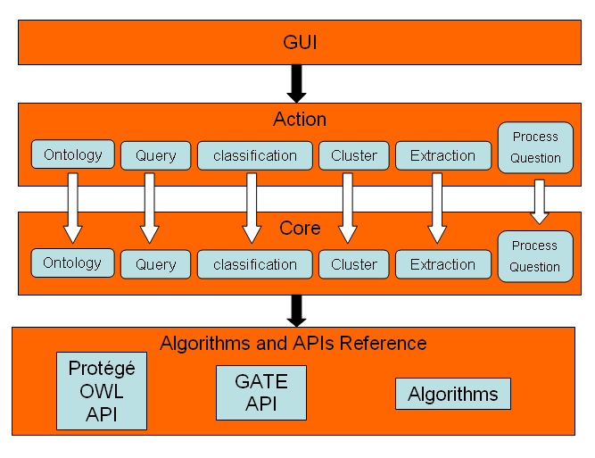
  - Core :
    - Ontology : Xây dựng và cập nhật ontology.
    - Query : Xử lý truy vấn, dùng ngôn ngữ SPARQL.
    - Cluster : Thu thập, gom nhóm tài liệu.
    - Classification : Phân loại tài liệu.
    - Extraction : Rút trích thông tin. (GATE).
    - Process Question : Xử lý câu hỏi.
  - Kiến trúc phân lớp chương trình : Chương trình sẽ chia ra thành những module riêng biệt.
* GUI :
tkorg.idrs.gui.*
.ontology
.query
.cluster(later)
.classification
.extraction
.processingquestions
* Action :
tkorg.idrs.actions.*
.ontology
.query
.cluster(later)
.classification
.extraction
.processingquestions
* Core :
tkorg.idrs.core.*
.ontology
.query
.cluster(later)
.classification
.extraction
.processingquestions
* Utilities :
tkorg.idrs.utilies.*
.ontology
.query
.cluster(later)
.classification
.extraction
.processingquestions
* Documentation :
tkorg.idrs.documentation.*
.doc
.references
.presentations
…
* Resources :
tkorg.idrs.resources.*
.images
.icon
…
* Properties :
tkorg.idrs.properties.*
.file
…

